Auto-évaluation - Certification des compétences de conduite d’un membre d’un exécutif communal
- Informations sur la certification
L'auto-évaluation sert de base au processus de certification, respectivement de reconnaissance des compétences de conduite d’un membre d’un exécutif communal/municipal de l’Association suisse des cadres ASC, tel que décrit ci-dessous.

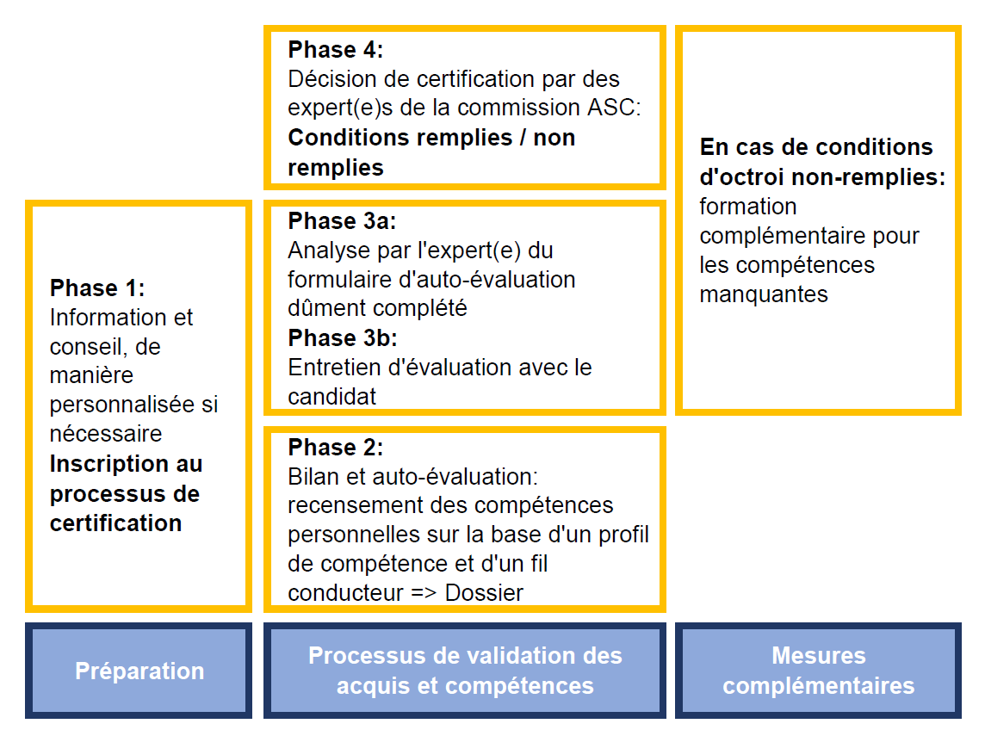

Illustration : Procédure de certification des compétences de conduite des membres des exécutifs communaux

Lors de l'auto-évaluation (phase 2), le candidat répond au questionnaire suivant, évalue ses compétences et en apporte la preuve. La phase 3 consiste en un entretien d’évaluation (60-90 minutes) par un expert qui interrogera le candidat sur la base de l’auto-évaluation et des pièces justificatives annexées afin d’évaluer si les renseignements sur la fonction et les compétences figurant dans l’auto-évaluation correspondent à la réalité.

Après réception de l'auto-évaluation, l'expert met 1 à 2 semaines pour évaluer le dossier. Dans les 4 semaines suivant la soumission du dossier, vous recevrez une proposition de date pour l’entretien d'évaluation.

Veuillez vous assurer que vous joignez au dossier suffisamment de pièces justificatives/preuves en lien avec les informations et compétences évaluées.

- Informations sur le(s) dicastère(s) dont vous avez/aviez la responsabilité

Mon (mes) dicastère(s) :

Mes tâches principales :

Le budget annuel dont j’assume la gestion (montant approximatif) :

Description de l’organisation : nombre de collaborateurs, services/sous-départements, fonctions (prière de joindre un organigramme) :

Objectifs principaux de la législature pertinents pour l’évaluation des compétences :
Législature :
Merci de vous limiter aux 5 objectifs les plus importantes :

Mon rôle/ma responsabilité dans la réalisation des objectifs (détailler par objectif) :

Mes principales réussites pendant la législature :

Mes échecs et les enseignements que j’en ai tirés (pour chaque échec, mentionner un enseignement qui est en lien avec votre personne, vos compétences ou votre comportement) :

J’ai développé les compétences de leadership suivantes (aspects liés aux relations interpersonnelles). Si possible, veuillez joindre des pièces justificatives telles que des commentaires, réactions, feedbacks, etc.) :

J’ai développé les compétences en management (méthodes, processus, savoir-faire) suivantes. Si possible, veuillez joindre des pièces justificatives telles que des commentaires, réactions, feedbacks, etc.) :

J’ai développé les compétences en communication et en négociation suivantes. Si possible, veuillez joindre des pièces justificatives telles que des commentaires, réactions, feedbacks, etc.)

- Informations sur l’exécutif (municipal ou communal)
Brève description de votre commune et de ses particularités :

Votre rôle, votre influence dans le cadre des séances hebdomadaires de l’exécutif :

Evaluez avec quelle aisance vous vous occupez de vos dossiers au sein de l’exécutif, et réussissez à convaincre vos collègues. Prière d’illustrer à l’aide d’exemples et de documents justificatifs (à ajouter en pièce jointe)

Quelle a été votre implication dans les grands projets de votre commune, quel était votre rôle (également en dehors de votre dicastère) ?

Analysez quelles sont les principales différences/nuances entre votre fonction dans le cadre de votre activité professionnelle et celle en tant que membre de l’exécutif (communal ou municipal) :

Quelles sont les 3 compétences/aptitudes principales que vous avez développées dans le cadre de votre fonction en tant que membre de l’exécutif ? Prière d’indiquer des éléments concrets et de joindre les pièces justificatives correspondantes.

- Evaluation des compétences de conduite
Le modèle de compétences ci-dessous, qui contient 10 compétences de base, est utilisé pour évaluer votre niveau de compétence. L'évaluation des éléments de compétence se réfère à l'exercice de vos fonctions municipales.
Lors de l'entretien d'évaluation de la phase 3, l'expert reviendra sur cette auto-évaluation et vous détaillerez les compétences mentionnées à l’aide d’exemples ainsi es documents justificatifs que vous devez joindre à l'auto-évaluation.

Explications sur les différents niveaux de la grille d’évaluation :

+ + | Compétent(e)e en tout temps, votre comportement correspond toujours aux compétences exigées
+ | Votre comportement correspond majoritairement aux compétences exigées
0 | La compétence est partiellement présente, mais doit clairement être améliorée
- | La compétence n’est que très partiellement présente
- - | La compétence n’existe pas.

  - Techniques de négociation
++ | + | 0 | - | -- | Compétences
 |  |  |  |  | Je crée des conditions favorables aux négociations (préparation, ambiance, etc.).
 |  |  |  |  | Je reconnais les intérêts des uns et des autres des autres et je clarifie mes propres intérêts.
 |  |  |  |  | J’argumente pour convaincre
 |  |  |  |  | Je me mets à la place de mon interlocuteur et suis prêt à considérer d'autres intérêts, sans préjugé, ainsi qu’à remettre les miens en question de manière critique.
 |  |  |  |  | Je recherche le consensus et je propose des solutions "gagnant-gagnant".

Vos commentaires/preuves (à ajouter en pièces jointes):

  - Gestion de projet
++ | + | 0 | - | -- | Compétences
 |  |  |  |  | Je travaille systématiquement sur la base de méthodes de projet éprouvées (organisation du projet, planification, réunions, analyses des écarts, etc.).
 |  |  |  |  | J'assure une organisation de projet efficace avec des tâches et des responsabilités claires et pertinentes.
 |  |  |  |  | Je fixe des priorités claires dans les processus et je ne perds pas de ressources avec des détails inutiles.
 |  |  |  |  | Je suis attentif aux délais, aux coûts et à la qualité et je prends des mesures s'il y a un risque de non-respect des objectifs.
 |  |  |  |  | J'implique à un stade précoce les collaborateurs requis ainsi que les compétences et expériences d'autres personnes afin de mener le projet vers le succès

Vos commentaires/preuves (à ajouter en pièces jointes) :

  - Gestion d’équipe
++ | + | 0 |  | - | -- | Compétences
 |  |  |  |  |  | Par mes actions, je suis un exemple pour les autres.
 |  |  |  |  |  | Je donne à l’équipe une orientation claire.
 |  |  |  |  |  | Je permets aux autres d’atteindre leurs objectifs.
 |  |  |  |  |  | Je fais preuve d'empathie envers les collaborateurs et je les encourage.
 |  |  |  |  |  | Je vérifie l'atteinte des objectifs et m'assure que l'analyse des écarts est bien utilisée pour procéder à des améliorations.

Vos commentaires/preuves (à ajouter en pièces jointes) :

  - Culture du feedback
++ | + | 0 | - | -- | Compétences
 |  |  |  |  | Je demande régulièrement des feedbacks et l'opinion des autres de façon ouverte et y prête une écoute attentive.
 |  |  |  |  | Je respecte d'autres points de vue et opinions et je pose calmement des questions pour mieux comprendre.
 |  |  |  |  | Je m'exprime de façon claire et compréhensible et j'apporte des critiques de façon constructive et à la première personne.
 |  |  |  |  | Je réponds aux griefs de manière objective et je tire des enseignements des critiques.

Vos commentaires/preuves (à ajouter en pièces jointes) :

  - Animation de séances
++ | + | 0 | - | -- | Compétences
 |  |  |  |  | Je prépare une réunion en envoyant des invitations à temps, en déterminant des objectifs et des marches à suivre claires.
 |  |  |  |  | Je veille au bon déroulement des réunions, je tiens les rênes et structure le contenu en fonction des objectifs.
 |  |  |  |  | Je fais bon usage de moyens d'aides à la décision, en résumant les résultats afin d'obtenir des effets.
 |  |  |  |  | J'ai de la répartie et je gère mes émotions face aux contestations imprévues et aux critiques qui me sont adressées personnellement.
 |  |  |  |  | Je suis capable de stimuler mon équipe et de maîtriser les "têtes brûlées".

Vos commentaires/preuves (à ajouter en pièces jointes) :

  - Dynamique de groupe
++ | + | 0 | - | -- | Compétences
 |  |  |  |  | Je suis capable de motiver un groupe.
 |  |  |  |  | Je comprends les effets de mes propres actions sur les autres
 |  |  |  |  | Je donne des consignes claires.
 |  |  |  |  | J'utilise des méthodes appropriées pour obtenir des résultats communs.
 |  |  |  |  | J'accorde à mes collègues une certaine liberté d'action.

Vos commentaires/preuves (à ajouter en pièces jointes) :

  - Gestion du stress
+++ | + | 0 | - | -- | Compétences
 |  |  |  |  | J'organise mes ressources et mes priorités selon les incertitudes, les difficultés et les résistances.
 |  |  |  |  | Je tiens en main des projets dans des conditions difficiles et j'utilise mes ressources de manière ciblée pour répondre à des exigences accrues.
 |  |  |  |  | Je considère les conflits passés et les situations difficiles comme étant des facteurs de développement personnel et de progression.
 |  |  |  |  | En cas de mauvais résultats et d'échecs, je garde mon sang-froid et reste objectif.

Vos commentaires/preuves (à ajouter en pièces jointes) :

  - Capacité de s’exprimer en public
++ | + | 0 | - | -- | Compétences
 |  |  |  |  | Je me prépare systématiquement, je clarifie les conditions-cadres et j'adapte mon discours ou ma présentation en conséquence.
 |  |  |  |  | Je dégage une confiance en moi et j'apparais convaincant et authentique.
 |  |  |  |  | Je suis un fil rouge et je m'assure d'une structure claire et compréhensible dans mes discours.
 |  |  |  |  | Ma voix, ma posture et mon langage corporel ainsi que la dynamique et le débit de parole sont adaptés aux circonstances.
 |  |  |  |  | Je réponds aux questions et argumente de façon claire et compréhensible.

Vos commentaires/preuves (à ajouter en pièces jointes) :

  - Esprit d’analyse
++ | + | 0 | - | -- | Compétences
 |  |  |  |  | Je concentre ma réflexion non seulement sur les détails techniques et méthodologiques de mon propre travail, mais aussi sur son contenu complet, son contexte et son arrière-plan.
 |  |  |  |  | Je regarde au-delà de mon propre domaine de responsabilité et de celui de l'équipe et je considère les interrelations économiques et politiques dans mon approche.
 |  |  |  |  | Je reconnais et inclus l'environnement proche et élargi de la mission.
 |  |  |  |  | Je suis capable de résumer et synthétiser efficacement les points et arguments essentiels d'une situation ou d'une discussion par rapport à une décision.

Vos commentaires/preuves (à ajouter en pièces jointes) :

  - Sens de l’organisation et des responsabilités
++ | + | 0 | - | -- | Compétences
 |  |  |  |  | Je planifie mes tâches à l'aide d'un planning.
 |  |  |  |  | J’empoigne à l'avance les éventuels problèmes liés à l'organisation d'un grand événement.
 |  |  |  |  | J’identifie et influence les paramètres importants des relations organisationnelles afin de réduire les obstacles pour les équipes.
 |  |  |  |  | Je priorise selon les urgences et l’importance.
 |  |  |  |  | J'assume la responsabilité des succès et des échecs.

Vos commentaires/preuves (à ajouter en pièces jointes) :

- Pièces justificatives et documents annexés à l’auto-évaluation (veuillez les numéroter selon la liste suivante)

